巴中市巴州区回风-津桥湖片区控制性详细规划 E-05-02 等地块调整
（论证报告及调整方案）

一、调整位置
本次调整位于回风津桥湖片区，包括江南福地南侧E-04-03、E-04-03-01等4个地块，巴中中学龙湖校区及周边的E-05-01、E-05-02等3个地块。
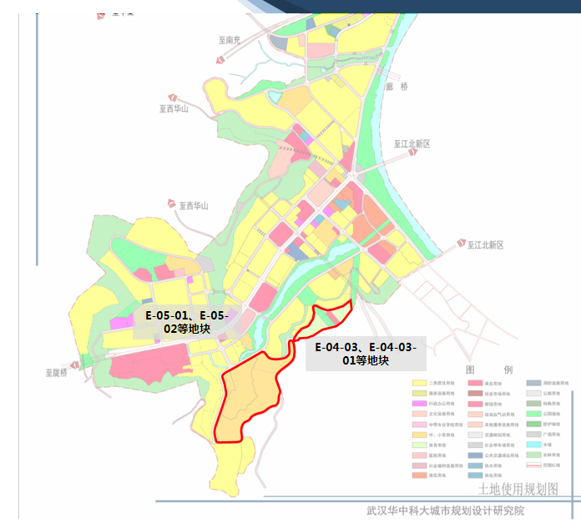
二、调整内容
（一）E-04-03、E-04-03-01等地块
1.将 E-04-03-01地块并入E-04-03地块，用地性质调整为二类居住用地。
2.将E-04-10地块依据征地情况划分为E-04-10-01、E-04-10-02、E-04-10-03三个地块，用地性质分别调整为二类居住用地、体育用地、公共绿地。
3.依据征地情况调整E-04-10-01、E-04-10-02、E-04-24、E-04-03地块南部边界。
4.由E-04-03地块北部新增道路连接至E-04-24地块内。
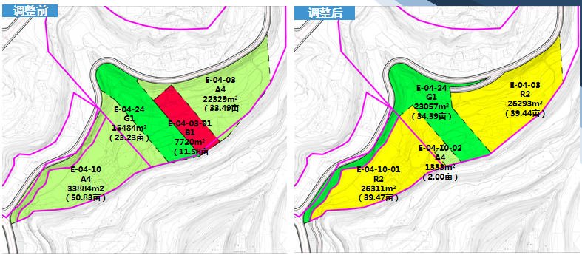
（二）E-05-01、E-05-02等3个地块
1.依据用地界限与征地情况调整E-05-03与E-05-01、E-05-02地块之间的界线，扩大E-05-01、E-05-03地块范围。
2.E-05-01地块划分为E-05-01-01和E-05-01-02两块用地，用地性质分别调整为公园绿地和二类居住用地。
3.将E-05-02地块东南侧道路向外扩展，使已征用地全部被纳入E-05-02地块，依据用地情况将E-05-02地块划分为E-05-02-01、E-05-02-02、E-05-02-03地块，用地性质调整为二类居住用地。

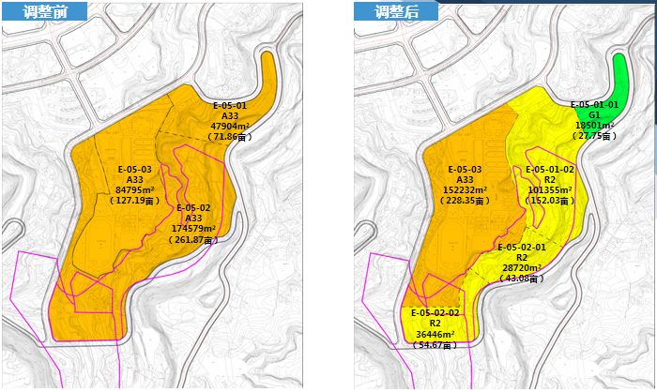

三、调整前后对比

地块号 | 调整前 | 调整后
E-04-03 | 面积：22329㎡；用地性质：A4；建筑密度：15%；容积率：0.2；绿地率：40%；建筑限高：15M | E-04-03：面积：26293㎡；用地性质：R2；建筑密度：35%；容积率：1.3；绿地率：35%；建筑限高：27M
E-04-03-01 | 面积：7720㎡；用地性质：B1；建筑密度：50%；容积率：1.5；绿地率：25%；建筑限高：15M
E-04-10 | 面积：33884㎡；用地性质：A4；建筑密度：15%；容积率：0.2；绿地率：40%；建筑限高：15M | E-04-10-01:面积：26311㎡；用地性质：R2；建筑密度：35%；容积率：1.3；绿地率：35%；建筑限高：27M  E-04-10-02:面积：1333㎡；用地性质：A4；建筑密度：40%；容积率：2.0；绿地率：35%；建筑限高：15M
E-04-24 | 面积：15484㎡；用地性质：G1 | 面积：23057㎡；用地性质：G1
E-05-01 | 面积：47791㎡；用地性质：A33；建筑密度：15%；容积率：0.5；绿地率：35%；建筑限高：50M | E-05-01-01：面积：18501㎡；用地性质：G1  E-05-01-02：面积：101355㎡；用地性质：R2；建筑密度：35%；容积率：2.0；绿地率：35%；建筑限高：54M
E-05-02 | 面积：174539㎡；用地性质：A33；建筑密度：15%；容积率：0.5；绿地率：35%；建筑限高：50M | E-05-02-01:面积：28720㎡；用地性质：R2；建筑密度：35%；容积率：2.0；绿地率：35%；建筑限高：54M  E-05-02-02:面积：36446㎡；用地性质：R2；建筑密度：35%；容积率：1.8；绿地率：35%；建筑限高：54M
E-05-03 | 面积：105971㎡；用地性质：A33；建筑密度：15%；容积率：0.5；绿地率：35%；建筑限高：50M | 面积：152232㎡；用地性质：A33；  建筑密度：15%；容积率：0.5；绿地率：35%；  建筑限高：50M

